# 1，介绍

# 2，CRT基础

## 2.1 配置

# $language = "Python"

# $interface = "1.0"

## 2.2 Dialog

打开文件框

crt.Dialog.FileOpenDialog([title,[buttonLabel,[defaultFilename,[filter]]]])

弹出一个对话框，用于选择单个文件，如果选择了具体文件则返回绝对路径，否则为空

如：

filePath =  crt.Dialog.FileOpenDialog("please open a file","open","a.log","(*.log)|*.log")

crt.Dialog.MessageBox(filePath,"",64|0)

普通对话框

crt.Dialog.MessageBox(message, [title, [icon|buttons]])

message：正文显示的文本信息

title：对话框标题

|  |  |  |  |
| --- | --- | --- | --- |
| Icon | | 说明 | |
| 16 | | 叉号，表示错误 | |
| 32 | | 问号，表示确认 | |
| 48 | | 叹号，表示警告 | |
| 64 | | 普通叹号 | |
| Buttons | 说明 | | 返回值 |
| 0 | 确定 | | 1，×1 |
| 1 | 确定，取消 | | 1，2，×2 |
| 2 | 中止，重试，忽略 | | 3，4，5 |
| 3 | 是，否，取消 | | 6，7，2 ×2 |
| 4 | 是，否 | | 6，7 |
| 5 | 重试，取消 | | 4，2 ×2 |
| 6 | 取消，重试，继续 | | 2,10,11，×2 |

如：

crt.Dialog.MessageBox("确认是否退出","session",32|1)

输入框

crt.Dialog.Prompt(message [, title [,default [,isPassword ]]])

isPassword：设为True后，文本加密显示

返回文本字符串

如：

temp = crt.Dialog.Prompt("password","session","admin",True)

## 2.3 Screen

### 2.3.1 属性设置

MatchIndex

定义当使用WaitForStrings和ReadString这三个方法时会根据参数的位置 获取返回值，从1开始计算，如果没有一个匹配则返回0.

如：

outPut = crt.Screen.ReadString(["home","server","$"],10)

index = crt.Screen.MatchIndex

if (index == 0):

crt.Dialog.MessageBox("Timed out!")

elif (index == 1):

crt.Dialog.MessageBox("Found 'home'")

elif (index == 2):

crt.Dialog.MessageBox("Found 'server'")

elif (index == 3):

crt.Dialog.MessageBox("Found '$'")

IgnoreCase

使用全局参数设置控制在使用WaitForString、WaitForStrings和ReadString这三个函数时是否对大小写敏感，默认为false大小写字符串都会检查，设置为true时则不会检测大小写

IgnoreEscape

定义当使用WaitForString、WaitForStrings和ReadString这三个方法时是否获取Escape字符（特殊字符如回车）默认是会获取的，为True不获取

Synchronous

设置屏幕的同步属性。若设置为false，则在脚本中使用WaitForString、WaitForStrings、ReadString函数时可能存在丢失一部分数据的现象，设置为true后可能会存在屏幕卡顿的情况，默认为false

### 2.3.2读取坐标

读取列坐标

curCol =  crt.Screen.CurrentColumn

读取行坐标

curRow = crt.Screen.CurrentRow

返回屏幕的最大列宽

cols = crt.Screen.Columns

返回屏幕的最大行宽

rows = crt.Screen.Rows

### 2.3.3字符串

crt.Screen.Send("java -version\r\n");

crt.Screen.WaitForString("64-Bit",2);

output = crt.Screen.ReadString("home", 5)

crt.Dialog.MessageBox("sasasas"+ output)

表示发送java –version命令，

也可以发送控制码：

一般按Ctrl+字母组合键时可以产生ASCII码为1-26的[控制字符](https://www.baidu.com/s?wd=%E6%8E%A7%E5%88%B6%E5%AD%97%E7%AC%A6&tn=44039180_cpr&fenlei=mv6quAkxTZn0IZRqIHckPjm4nH00T1Ydnvnznhm4nWN9rHuBuHD30ZwV5Hcvrjm3rH6sPfKWUMw85HfYnjn4nH6sgvPsT6KdThsqpZwYTjCEQLGCpyw9Uz4Bmy-bIi4WUvYETgN-TLwGUv3EnW0LPW6Ln0)，字母序号是几，ASCII码就是几，这样Ctrl+C的ASCII码应为3，即：”\x03”

接着等待64-Bit，2s是timeout

第三行表示从执行该句开始，屏幕上新增的字符都会被获取，直到出现“home”停止，若出现time out，返回false

### 2.3.4清屏

crt.Screen.Clear()

### 2.3.5获取块字幕

get2 包含换行符，get没有

out = crt.Screen.Get(row1, col1, row2, col2)

out =crt.Screen.Get2(row1, col1, row2, col2)

### 2.3.6发送特殊控制码

crt.Screen.SendSpecial("xxxx")

xxx ： 可以从new button处获取，比如：

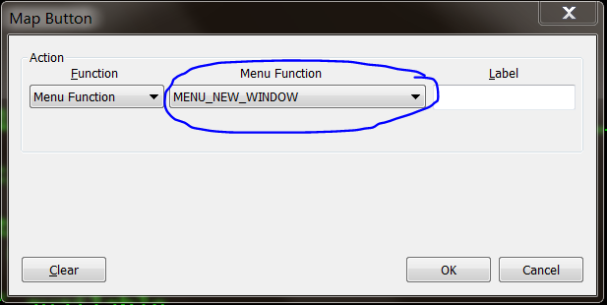

crt.Screen.SendSpecial("MENU_NEW_WINDOW")

### 2.3.7 事件触发

光标

crt.Screen.WaitForCursor(5)

等待光标移动，timeout为5s，成功返回True

按键

crt.Screen.WaitForKey(5)

测试发现无论有按键键入还是超时都是None，只是前者会立刻响应键入

多个字符串

 crt.Screen.WaitForStrings(["error","warning","#"],10)

用法同WaitForString，也是需要用MatchIndex做区分

# 3 实例